- 填空题：
1、算法分析是指对算法所需的 时间 和 空间 资源进行预测。
2、分治方法中算法时间复杂度效率分析的三种方法为： 替换法 、 递归树法 以及主定理法。
3、NP-hard 与NP问题的关系为： NP-hard 问题是至少与NP中最难的问题一样难的问题，NP问题可以在多项式时间内被验证。如果一个NP-hard问题同时也是NP问题，那么它就是NP完全问题
4、已知有向边（i,j）的容量为5，从i流向边j的流量为3；有向边(j,i)的容量为0，从j流向i的流量为0, 请问残留网络中有向边（j,i）的残留容量为： 3
5、在残留网络中，其构成的残留边的组成是：原图中每条边（u,v）对应两条残留边（u,v）和（v,u），剩余容量和反向流量 。
6、求解最长公共子序列问题 否 （是或否）NP-hard问题。
7、lg²n ∈ Θ(lg n) 否 （是或否）正确，lg n² ∈ Ω(lg n) 是 （是或否）正确。
8、有向加权图中，两点最短路径问题是否是最优性原理问题： 是 ，其两点最长路径问题是否是最优性原理问题： 否
9、在图搜索中，深度优先搜索可以得到四种边，分别是： 树边 、 前向边 、
后向边 、 横叉边 ，其中 后向 边可以用于判断图中是否存在有向环。
10、有向无环图中，求拓扑排序的算法复杂度为： O（v+e） 。
11、给定4个问题：赫夫曼算法、集合覆盖问题、矩阵乘法括号问题、最大流问题，哪一个问题 集合覆盖问题 是NP完全问题。
- 使用递归树求解下面的递推式的时间复杂性。
（1）已知，计算T(n)。
（2）已知T(1) = 1，T(n) = 3T(n/3) + 2T(n/2) + n, n > 1；计算T(n)。

- 用主定理方法分析下列T(n)的时间复杂性。
(1)$T\left(n\right)=5T\left(\frac{n}{3}\right)+n\lg{n}$
(2) $T\left(n\right)=2T\left(\frac{n}{4}\right)+n$
(1）递归树: $n=2^{k} T\left(n\right)=cn+cn+…+cna=c\left(k−1\right)n+cna=θ\left(n\log{n}\right)$
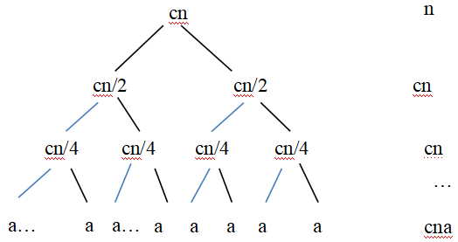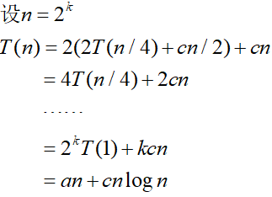

（2）对于递推式 T(n) = 3T(n/3) + 2T(n/2) + n，可以构建如下的递归树：
根节点：代价为n
第1层：3个T(n/3)节点和2个T(n/2)节点，每个T(n/3)节点的代价为n/3，每个T(n/2)节点的代价为n/2，第一层总代价为 n + n = 2n
第2层：每个T(n/3)节点又会生成3个T(n/9)节点和2个T(n/6)节点，每个T(n/2)节点会生成3个T (n/6)节点和2个T(n/4)节点，这一层的总代价为2 + 2n = 4n
以此类推，直到达到基本情况 T (1) = 1
第k层：第k层总代价为2^{k}n（通过前3层归纳：2⁰n = n, 2¹n = 2n, 2²n = 4n）。
最终总代价由最深层（log₂​n）决定
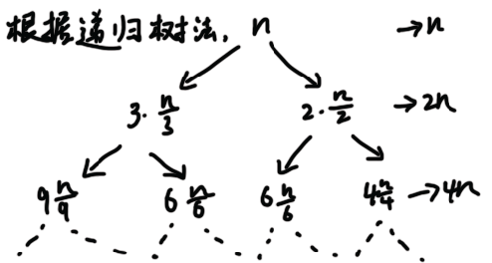
递归树总代价求和 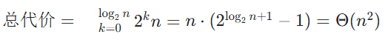

- 给定一个由n个互不相同的数所组成的集合S。请利用分治思想设计一个算法，找出S的中位数。（所谓中位数是指，当n为奇数时，处于中间位置的数值即为中位数；当n为偶数时，中位数则为处于中间位置的2个数的平均值。）分析该算法的时间复杂度。
思路：利用快速排序算法实现。任意挑一个元素，以改元素为支点，划分集合为两部分，如果左侧集合长度恰为 (n-1)/2，那么支点恰为中位数。如果左侧长度<(n-1)/2, 那么中位点在右侧，反之，中位数在左侧。进入相应的一侧继续寻找中位点
Mid(S,n)
输入：数组S， 数组中元素个数n
输出：数组的中位数
if n为偶数 then return Midk(S,n,n/2)
else return (Midk(S,n,n-1/2)+ Midk(S,n,n+1/2))/2
Midk(S，n, k)
输入：数组S， 数组中元素个数n，寻找k位数
输出：数组按顺序排列之后的第k位数
int L[n],R[n]
lp=0,rp=0
for i=1 to n-1
if S[i]> S[0] then R[rp++]=S[i]
else L[lp++]=S[i]
if(lp==k) then return S[0]
if(lp>(n-1)/2) then return Mid(L, lp，k)
else return Mid(R,rp，k-lp)

该算法的主要时间分析Midk(S，n, k)
首先进行左右子集的划分需要n-1次比较
然后递归调用左或者右，一般情况下，会剩下一半左右的子集
所以这个查找效率 T(n)=T(n/2)+n-1
根据主定理，该算法的时间复杂度为O(n)
在最坏情况下，每次只能去掉1个元素，算法的效率变为
T(n)=T(n-1)+n-1
算法的时间复杂度变为O(n²)
- 在3×3的棋盘上，摆有8个棋子，每个棋子上标有1~8的某个数字，棋盘中留有一个空格，空格周边的棋子可以移动空格中（左移、右移、上移和下移这四个操作）。初始状态和目标状态如下图所示，请使用回溯法来求解出本问题的所有解。
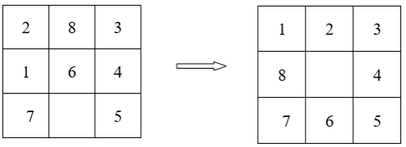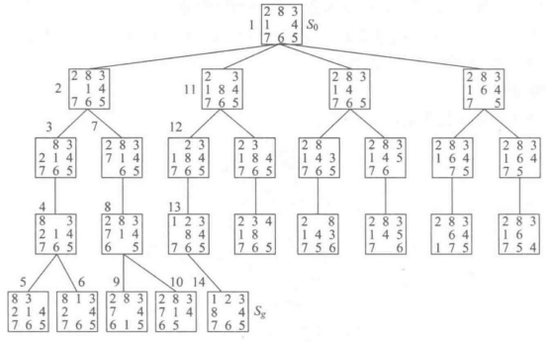

s

